**团 体 标 准**

《**黑龙江草甸草原割草地免耕补播技术规程》**

**编制说明**

**《黑龙江草甸草原割草地免耕补播技术规程》团标编制组**

**二〇二五年七月**

1. **任务来源及标准制定背景**

**1、任务来源**

本技术规程由黑龙江省农业科学院草业研究所、中国农业大学、东北农业大学联合申报，在黑龙江省省属科研业务费（CZKYF2024-1-A004）和黑龙江省重点研发计划（GA23B004）等项目的共同资助和支持下完成。

**2、标准制定背景**

草原割草地免耕补播是一项兼顾生态保护与生产提升的智慧型技术。它通过最小化人为干扰，以低成本、高效率的方式实现草地资源的可持续利用，对遏制草原退化、增强气候韧性、保障牧区生计具有不可替代的作用，是践行“绿水青山就是金山银山”理念的典型草原实践。

免耕补播避免了土壤扰动，传统翻耕会破坏草原表层土壤和原生植被根系，加剧水土流失。而免耕方式最大限度地保留了原有植被覆盖和土壤生物网络，维持了土壤稳定性。尤其在干旱半干旱草原，地表植被覆盖是防风固沙的关键。免耕补播后残留的草茬能够降低风速，减少地表径流，有效防止土壤退化。

免耕补播有助于维持生物多样性，保护原生植物群落。通过选择性补播目标草种（如优质牧草或豆科植物），而不清除原有植被，避免了单一化，保护了乡土植物基因库。同时，枯落物和草茬为昆虫、微生物及小型动物提供了生存空间，维系了草原生态系统的完整性。免耕补播还能促进土壤健康，利于有机质积累。植物残体自然分解可增加土壤有机碳含量，改善土壤肥力。此外，地表覆盖减少了水分蒸发，提高了土壤蓄水能力，尤其在降水稀少的区域，这一作用至关重要。

本项目基于黑龙江草甸草原割草地免耕补播技术，对补播的草种子、种植、后期管理等等关键技术的研究，结合当地生产需求，提出黑龙江草甸草原割草地免耕补播技术，能够为割草地的农艺措施提供技术支撑。

该技术不仅优化了草地的生产性能，还显著提升了草原生态系统的服务功能。通过科学合理的补播策略，能够增加草原植被的覆盖度和生物量，提高草原的产草量和牧草质量，为畜牧业提供稳定优质的饲草来源。同时，免耕补播技术减少了化肥和农药的使用，降低了农业生产对环境的负面影响，符合现代农业可持续发展的要求。

在实施过程中，关键技术的掌握至关重要。草种子的选择需考虑适应性、抗逆性和产量等因素，确保补播后的草地能够迅速恢复并保持良好的生态和生产状态。种植技术包括播种时间、播种量和播种方式等，需根据当地气候条件和草地状况灵活调整。后期管理则涉及病虫害防控、水分管理和刈割利用等方面，需制定科学合理的管理措施，确保草地的持续健康和高效利用。

综上所述，黑龙江草甸草原割草地免耕补播技术的提出与实施，将为割草地的可持续利用提供有力的技术保障，促进草原生态系统的平衡与稳定，推动畜牧业与生态环境的和谐发展。

1. **主要工作过程**

1、2024年11月：根据《关于征集2023年北京华夏草业产业技术创新战略联盟团体标准制定项目的通知》中相关要求，黑龙江省农业科学院草业研究所牵头，组织相关人员认真学习标准化工作导则及相关文件，讨论标准编写事宜。

2、2025年3月：中国农业大学、东北农业大学的相关起草人，认真总结课题组的已有成果，讨论决定并提交“黑龙江草甸草原割草地免耕补播技术”团体标准的制订项目建议书至北京华夏草业产业技术创新战略联盟秘书处，申请立项。

3、2024年4月：北京华夏草业产业技术创新战略联盟组织进行了团体标准建议评审，并于4月21日获同意立项通知。

4、2024年5月-6月：标准编制组对项目组多年开展完成的黑龙江草甸草原割草地免耕补播技术试验数据进行系统分析整理，开始“黑龙江草甸草原割草地免耕补播技术规程”团体标准初稿的编制。

5、2024年7月：标准编制组在总结了种植多年试验数据的基础上，结合收集整理、梳理归纳和总结分析相关割草地恢复技术方面的文献资料，完成了《黑龙江草甸草原割草地免耕补播技术规程》草案及编制说明的撰写，提交至北京华夏草业产业技术创新战略联盟秘书处。

6、2024年8月-9月：根据征得的意见或建议，完善标准《送审稿》。

7、2024年10月：形成《报批稿》及编制说明，提交北京华夏草业产业技术创新战略联盟，报批。

1. **标准编制原则和主要技术内容确定的依据**

1、标准编制原则

按照GB/T 1.1-2009 《标准化工作导则 第1部分：标准的结构和编写》的要求和规定编写本标准内容。本标准制定过程中，始终遵循密切联系生产实践，确保标准具有较强的科学性、可操作性，坚持促进行业规范发展的基本原则，以科学性、实用性、先进性作为编制标准的指导思想，在文字结构上力求严谨、简洁、科学；在技术内容上力求涵盖黑龙江草甸草原割草地免耕补播技术的关键环节。

制定过程中除了认真总结多年来的试验研究结果外，还参阅和汲取了国内相关标准的经验和条款，符合黑龙江草甸草原割草地免耕补播的生产实际，达到内容全面、技术含量高、操作性强的要求。该标准与现行法律法规无冲突，并保证了对该标准最新版本的引用。

2、主要技术内容确定的论据

（1）适用范围

本标准主要是基于在黑龙江省进行的多年大田试验结果所制定的。本文件规定了黑龙江草甸草原割草地免耕补播的术语与定义，选地、草种选择的原则、栽培管理、田间管理、病虫害防治、生产档案等具体操作要求。

本文件适用于黑龙江草甸草原割草地免耕补播实际生产。

（2）规范性引用文件

本标准制定时，参照了GB 6141豆科草种子质量分级、GB 6142禾本科草种子质量分级、GB 5084 农田灌溉水质标准、GB 8321农药合理使用准则、NY/T 496 肥料合理使用准则通则。

（3）术语与定义

本标准中出现的术语和定义依据国内外相关文献资料，包括著作、专著、已发表的论文、各级标准等。同时结合标准起草组研究应用实践经验，最后经参编人员讨论确定了本标准的术语为“割草地”、“免耕补播”，并给出相应定义。

（4）主要技术指标确定的依据

本技术规程主要起草单位黑龙江省农业科学院草业研究所十三五期间开展割草地免耕补播技术研究，先后承担了国家科研项目及省级项目，参考的文献资料主要有：

1. 陈翔.草甸草原割草地植物群落和土壤特征对氮添加的响应[D].内蒙古农业大学,2024.DOI:10.27229/d.cnki.gnmnu.2024.000084.
2. 索美娟.不同梯度氮磷组合添加对内蒙古羊草割草地群落的影响[D].内蒙古大学,2023.DOI:10.27224/d.cnki.gnmdu.2023.001736.
3. 杨天成,李晓佳.不同草地利用方式对内蒙古典型草原群落特征及草地健康的影响[J].草业科学,2022,39(05):841-849.
4. 白玉婷,代景忠,夏江宝,等.施肥对割草地羊草功能性状和化学计量学的影响[J].草地学报,2021,29(11):2442-2453.
5. 吕世杰,白玉婷,卫智军,等.基于建群种羊草动态变化的打草场植被恢复研究[J].干旱区资源与环境,2021,35(07):163-170.
6. 周忠义,卫媛,白玉婷,等.呼伦贝尔市羊草割草地刈割技术对牧草产量及品质的影响[J].畜牧与饲料科学,2021,42(02):97-102.
7. 白玉婷.不同改良措施对羊草割草地植物群落和土壤特征的影响[D].内蒙古农业大学,2020.DOI:10.27229/d.cnki.gnmnu.2020.000993.
8. 白玉婷,卫智军,闫瑞瑞,等.施肥对羊草割草地牧草产量及品质的影响[J].中国草地学报,2017,39(04):60-66.
9. 郭雅婧,薛冉,王先之,等.青藏高原围封刈割草地植物群落及土壤养分对施肥的响应[J].西南民族大学学报(自然科学版),2016,42(04):383-392.

[10]崔健.松嫩平原割草地与放牧地围封后的物种多样性与生产力关系[D].东北师范大学,2011.

参考地方标准：

1.**1.DB51/T 2078-2015《川西北牧区免耕种草技术规程》**

2.**DB5133/T 78—2024《天然牧草地免耕补播技术规程》**

编写组成员自十三五期间，在黑龙江省、吉林省内进行草甸草原割草地免耕补播技术相关研究，系统研究了割草地免耕补播模式地上生物量、物种多样性指数、土壤理化性质、草品质和土壤紧实度等，基于以上充分的试验数据，制定了本技术规程，本标准的技术内容遵循了科学性和实用性的原则，以相关研究为基础，整合国内外相关文献及标准，提出了主要黑龙江草甸草原割草地免耕补播技术规程的相关指标。

1. **相关研究成果**

通过技术实施前后地上生物量调查分析发现，L1、L2处理均会显著提高植物地上生物量，其中L2处理显著提高地上生物量55.67 %，达到343.94 kg/亩，产量最高。

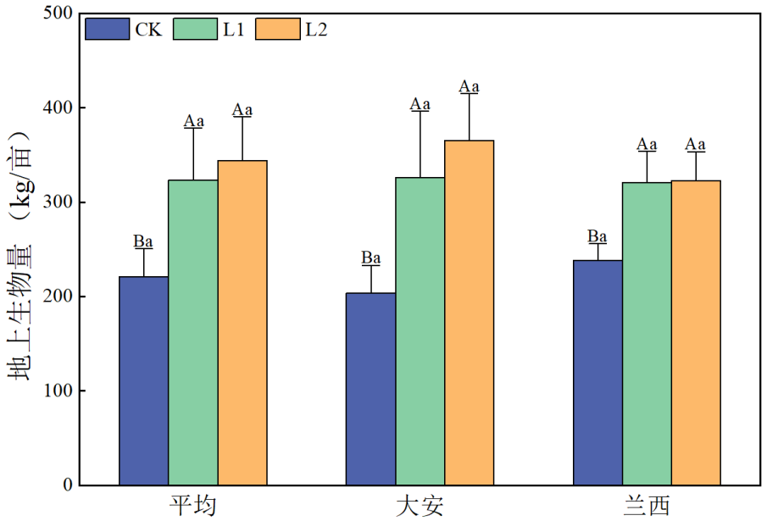

图1 改良效果

（备注：L1、L2不同补播草种子）

表2不同处理植物功能群组成

|  |  |  |  |  |
| --- | --- | --- | --- | --- |
| 地点 | 处理 | 禾本科 | 豆科 | 杂类草 |
| 兰西 | CK | 214.32（80.84%） | 0（0%） | 23.95（19.16%） |
| L1 | 311.52（95.20%） | 8.95（4.80%） | 0（0%） |
| L2 | 284.00（85.92%） | 5.30（4.56%） | 33.50（9.52%） |
| 大安 | CK | 135.29（60.73%） | 60.38（24.04%） | 8.67（15.24%） |
| L1 | 326.20（100%） | 0（0%） | 0（0%） |
| L2 | 365.07（100%） | 0（0%） | 0（0%） |

从不同功能群组成特征来看（表2），两个区域L1、L2处理均为禾本科占优，仅大安L1、L2处理无豆科植物，当年补播苜蓿效果不佳。兰西L1、L2处理禾本科植物仅为羊草，豆科植物仅为苜蓿，L2杂类草植物为马兰，L1、L2处理禾本科生物量较对照均有所提高。大安L1、L2处理禾本科生物量较对照均有所提高，禾本科植物为芦苇和羊草。从不同处理物种多样性指数可知（表3），两个区域L1、L2处理的多样性指数较对照均有所下降，物种丰富度及均匀度降低，其中各区域均L1处理各指数最低。

表3 不同处理物种多样性指数

|  |  |  |  |  |  |
| --- | --- | --- | --- | --- | --- |
| 地点 | 处理 | Margalef指数 | Shannon-Wiener指数 | Simpson指数 | Pielou指数 |
| 兰西 | CK | 0.18±0.12 | 0.47±0.30 | 0.29±0.18 | 0.57±0.33 |
| L1 | 0.04±0.07 | 0.12±0.21 | 0.08±0.13 | 0.18±0.31 |
| L2 | 0.13±0.07 | 0.36±0.21 | 0.23±0.13 | 0.52±0.30 |
| 大安 | CK | 0.36±0.20 | 0.88±0.30 | 0.54±0.14 | 0.90±0.08 |
| L1 | 0.05±0.08 | 0.16±0.28 | 0.11±0.20 | 0.23±0.40 |
| L2 | 0.09±0.09 | 0.32±0.32 | 0.23±0.23 | 0.47±0.47 |

由表4可知，兰西L2处理和两地L1处理的土壤有机质、全氮、有效磷、速效钾均较对照处理高，兰西L1处理和两地L2处理的水溶性盐总量较对照低。兰西各处理pH均较对照高，大安各处理pH均较对照低。其中兰西L2处理水溶性盐含量较对照下降了63.35 %，土壤有机质、全氮、有效磷、速效钾含量均最高。大安L1处理水溶性盐含量较对照下降了2.68 %，土壤有机质、全氮、有效磷、速效钾含量均最高。

表4 不同处理下土壤理化性质

|  |  |  |  |  |  |  |  |
| --- | --- | --- | --- | --- | --- | --- | --- |
| 地点 | 处理 | 水溶性盐总量g/kg | 土壤有机质g/kg | 全氮g/kg | 有效磷mg/kg | 速效钾mg/kg | pH |
| 兰西 | CK | 7.53±1.14 | 7.36±2.08 | 0.67±0.24 | 3.50±0.76 | 121.87±4.54 | 8.77±0.23 |
| L1 | 3.18±0.72 | 18.23±4.10 | 1.35±0.43 | 6.64±3.86 | 148.98±6.65 | 9.44±0.35 |
| L2 | 2.76±1.19 | 28.91±8.27 | 1.81±0.57 | 7.72±2.81 | 201.99±41.19 | 8.92±0.50 |
| 大安 | CK | 1.15±0.14 | 20.89±1.66 | 1.51±0.17 | 4.02±0.38 | 119.41±21.67 | 7.85±0.02 |
| L1 | 1.37±0.71 | 23.49±3.23 | 1.70±0.23 | 7.72±4.27 | 142.95±31.76 | 7.62±0.19 |
| L2 | 1.12±0.33 | 20.78±3.52 | 1.59±0.18 | 3.87±0.23 | 118.76±25.87 | 7.75±0.08 |

由图2可知，L1和L2处理的粗蛋白含量均较对照处理有所下降。各处理粗纤维含量均较对照处理有所上升，两地L2处理和兰西L1处理土壤紧实度较对照处理均有所下降。其中兰西L2处理土壤紧实度含量下降了17.76 %，大安L2处理土壤紧实度含量下降了1.66 %。

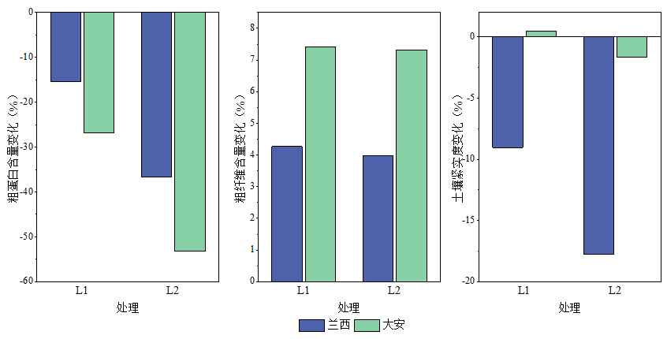

图2 不同处理下草品质和土壤紧实度较对照变化

综合上述分析可表明，免耕补播对割草地草产量提高、土壤紧实度下降有积极作用。

**四、采用的国际标准**

无。

**五、与现行法律法规和强制性标准的关系**

本标准与现行法律法规和强制性标准没有冲突。

**六、重大分歧意见的处理经过和依据**

无。

**七、标准作为强制性或推荐性标准的意见**

建议将本标准作为推荐性标准发布实施，并加强标准的宣贯。

**八、贯彻标准的要求和措施建议**

1、本标准属于北京华夏草业产业技术创新战略联盟团体标准，为成功实施黑龙江草甸草原割草地免耕补播技术，应认真执行本标准的相关技术要求。

2、应加强对标准的宣传、讲解和技术指导，促进实施者熟练掌握标准中的技术规范，保证本标准的广泛推广应用。

3、随着科技发展，本标准中的技术规范势必会出现过时的情况，也会出现新的技术要求，因此本标准执行过程中要不断对内容进行修订和补充。

4、希望应用本标准的单位在使用过程中对其中出现的问题和不足给予反馈，以便再进行修订和补充。

5、组织学习团体标准，加大对标准的宣传及贯彻力度，标准委员会作为企业之间的桥梁，做好沟通，推进行业的进一步发展。

**九、废止现行有关标准的建议**

无。

**十、其他应予说明的事项**

无。